Nama : Muhammad Luthfi Naufal

NPM : 1406083

**HUMAN COMPUTER INTERACTION**

Berikut ulasan tentang lampu belajar.

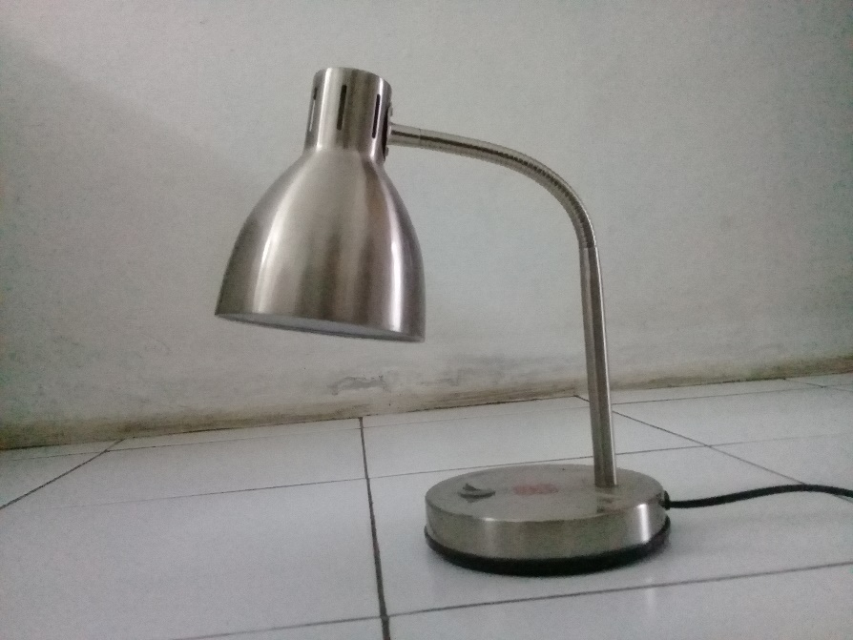

Usability

1. Effective to use : karena dapat mengatasi kekurangan cahaya di ruangan.
2. Efficients to use : karena ukurannya yang tidak terlalu besar bisa disimpan dimana saja.
3. Safe to use : karena alasnya berbahan karet sehingga pengguna tidak akan kesetrum.
4. How good utility : bisa dipasangkan lampu hemat energi bertegangan hingga 15 watt, terbuat dari alumunium yang kuat, memiliki tiang yang fleksibel serta tudung lampu yang meminimalisir menyebarnya cahaya.
5. Easy to learn : karena pengguna hanya butuh menyambungkan kontak listrik lalu menekan tombol on dan lampu belajar bisa digunakan.
6. Easy to remember : karena pengguna akan selalu bersama lampu disaat belajar, membaca dan kegiatan lainnya.

User experience

1. Satisfying : karena pengguna bisa melengkungkan tiangnya sesuai kebutuhan pengguna.
2. Engageable : karena cahayanya yang terang.
3. Fun : karena bisa memainkan bayangan tangan dengan mengarahkan tiang lampu ke dinding.
4. Entertaining : sama seperti fun diatas, menghibur.
5. Helpful : karenan dapat membantu bagi pengguna yang penglihatannya kurang ketika cahaya ruangan sedikit gelap.
6. Motivating : bisa diibaratkan jadilah orang yang bermanfaat selama masih hidup dan masih punya tenaga, begitupun lampu belajar akan selalu menerangi selama masih ada aliran listrik dan lampu yang masih bisa bertahan
7. Aesthetically pleasing : sama seperti fun dan entertaining.
8. Supportive of creativity rewarding : sangat mendukung kreativitas dalam mencapai penghargaan.
9. Functionally fulfilling : karena fungsi dari lampu belajar ini sendiri adalah untuk membantu pencahayaan dalam ruangan yang sedikit gelap.